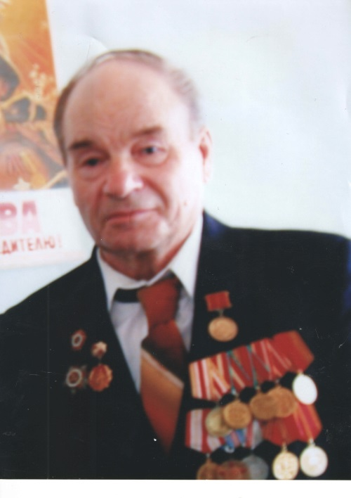
Киреев Петр Дмитриевич родился 18 апреля 1925 года в д.Самышка, Касимовского района Рязанской области в многодетной семье. В начале войны ушел на фронт отец и добровольно ушли вслед за ним две сестры Петра Дмитриевича. Никто их них с войны не вернулся, погибли в 1941 году. В январе 1943 года Петр Дмитриевич был призван в армию Елатошским РВК Рязанской области и направлен служить в 203 танковую бригаду пулеметчиком, где и прослужил до февраля 1945 года. С февраля 1945 по август 1945 года проходил службу в 165 танковой бригаде пулеметчиком, и с сентября 1945 являлся курсантом 7 отделения учебного танкового полка, участвовал в военных действиях в составе танковой бригады в войне с Японией в звании ефрейтора, командира орудия, демобилизован 10 марта 1948 года. За мужество и героизм, проявленные в боях Петр Дмитриевич награжден медалями: «За победу над Германией», «За победу над Японией».
И из всей семьи с фронта пришли только Петр Дмитриевич и его младший брат. Общий трудовой стаж Петра Дмитриевича составляет 56 лет. За годы работы награжден многочисленными почетными грамотами, благодарственными письмами и адресами.

